S/0001/2020
Sprzedaż samochodu ciężarowego Citroen NEMO 1,4 HDI

DANE TECHNICZNE SAMOCHODU:
Marka | Citroen
Model | NEMO 1,4 HDI, 2 miejscowy
Rodzaj pojazdu | Ciężarowy
Nr VIN | VF7AA8HSC84226073
Rok produkcji | 2008
Pierwsza rejestracja | 2008
Rodzaj paliwa | Diesel
Pojemność /moc silnika | 1399cm³ / 50 KW
Przebieg | 61 000 km
Wyposażenie dodatkowe | hak,
Informacje dodatkowe: | Badania techniczne do 05-09-2020 Ubezpieczenie OC do 07-08-2021

Cena wywoławcza brutto: 8.000, 00 złotych
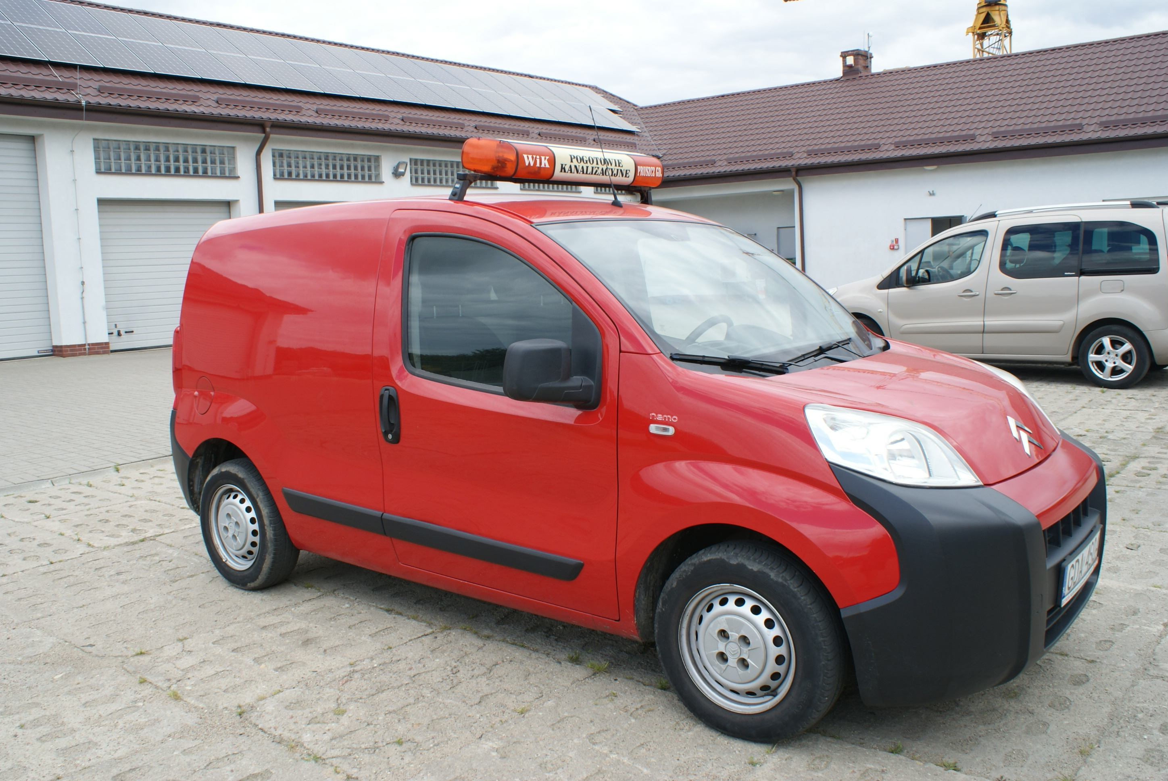
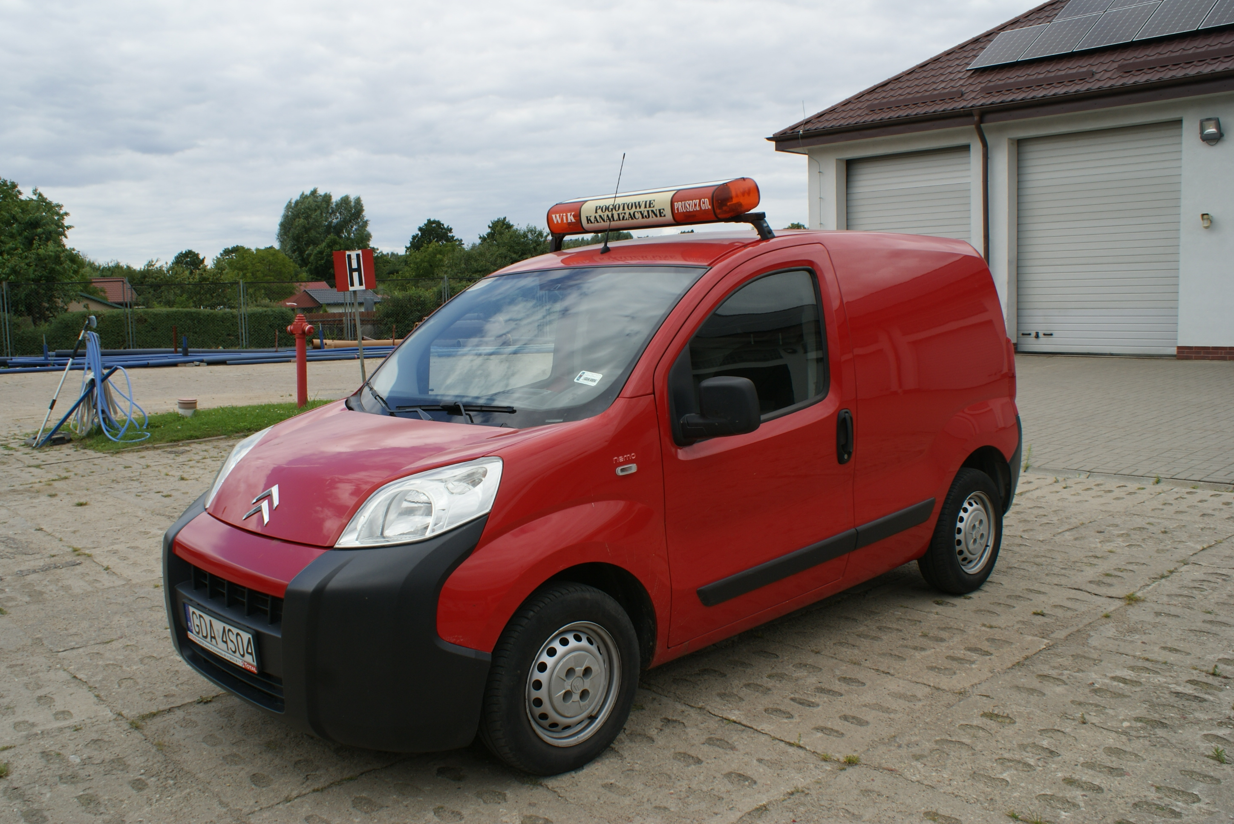

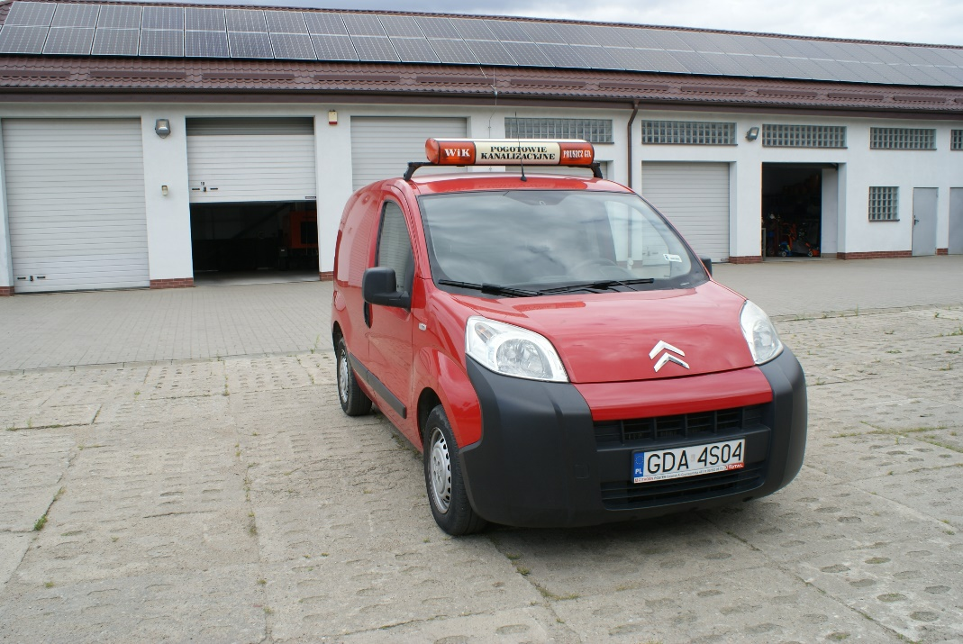

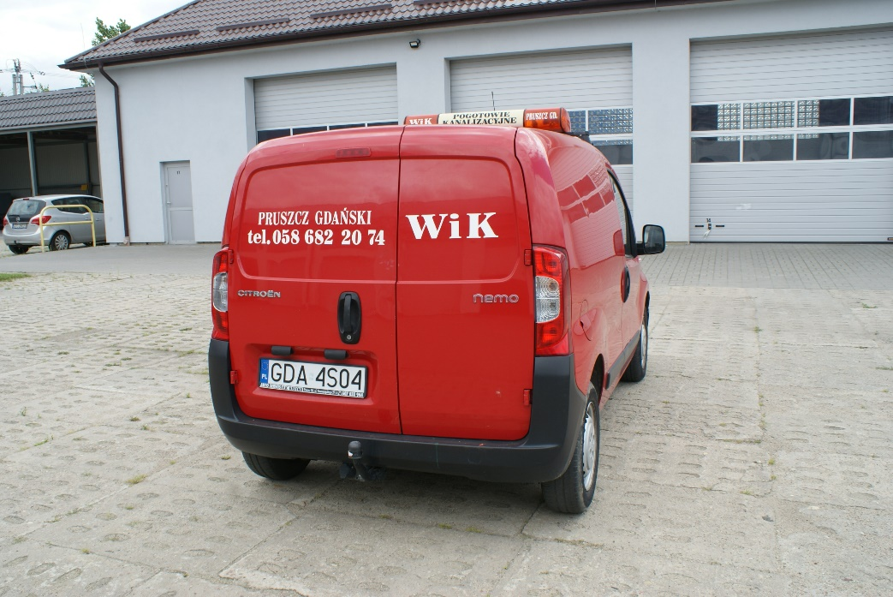
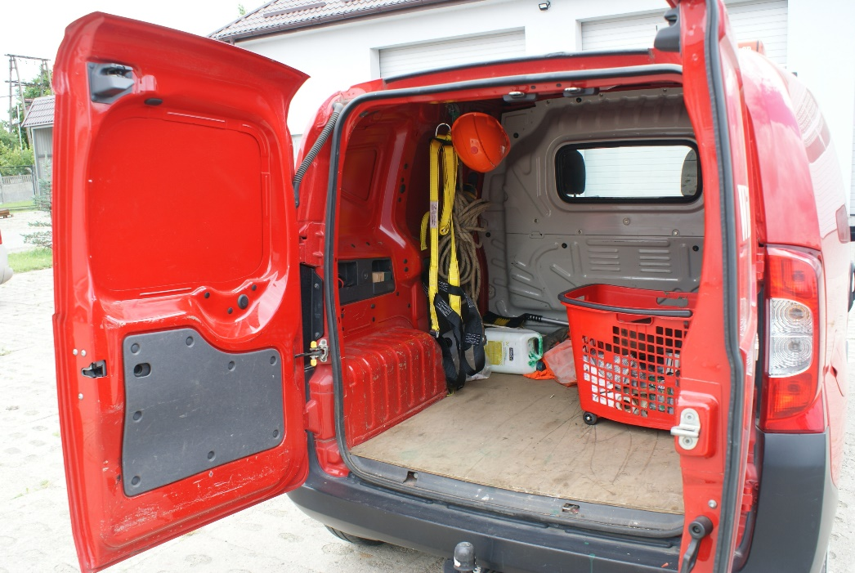
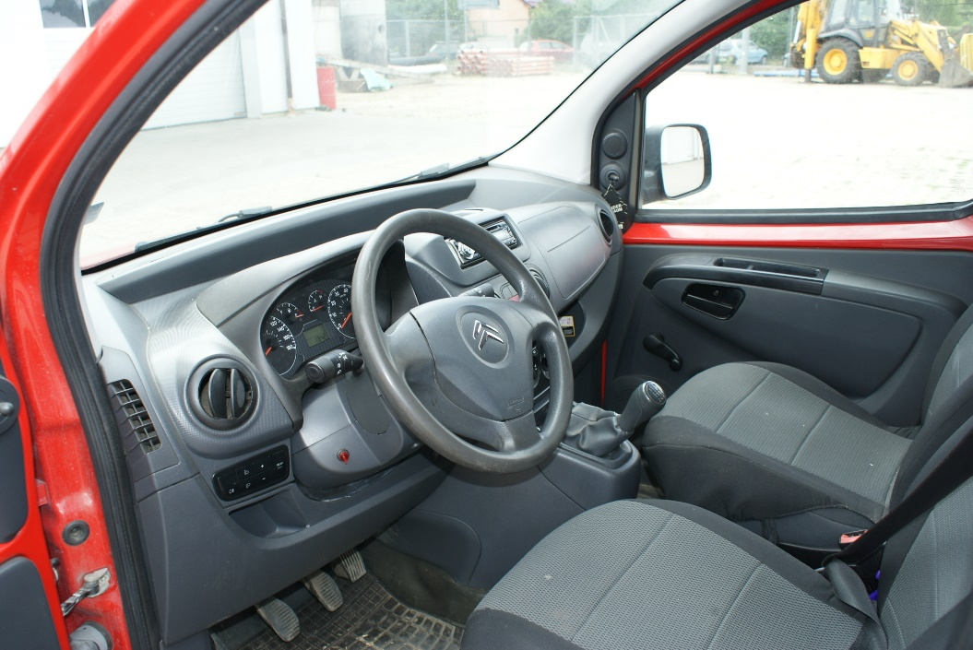

Informacje pod nr. tel. 58 682 24 50, 58 682 20 74 – p. Przemysław Krajewski.

